МИНИСТЕРСТВО ОБРАЗОВАНИЯ И НАУКИ РОССИЙСКОЙ ФЕДЕРАЦИИ

ФЕДЕРАЛЬНОЕ ГОСУДАРСТВЕННОЕ АВТОНОМНОЕ ОБРАЗОВАТЕЛЬНОЕ УЧРЕЖДЕНИЕ ВЫСШЕГО ОБРАЗОВАНИЯ

«Санкт-Петербургский национальный исследовательский университет информационных технологий, механики и оптики»

Факультет информационных технологий и программирования

Методы оптимизации

**Лабораторная работа № 3**

Выполнила студентка группы № M3310: Тарасова Анастасия

САНКТ-ПЕТЕРБУРГ 2018

МИНИСТЕРСТВО ОБРАЗОВАНИЯ И НАУКИ РОССИЙСКОЙ ФЕДЕРАЦИИ

ФЕДЕРАЛЬНОЕ ГОСУДАРСТВЕННОЕ АВТОНОМНОЕ ОБРАЗОВАТЕЛЬНОЕ УЧРЕЖДЕНИЕ ВЫСШЕГО ОБРАЗОВАНИЯ

«Санкт-Петербургский национальный исследовательский университет информационных технологий, механики и оптики»

Факультет информационных технологий и программирования

Методы оптимизации

**Лабораторная работа № 3**

Выполнила студентка группы № M3310: Галаева Анастасия

САНКТ-ПЕТЕРБУРГ 2018

Цель работы: ознакомиться с основами линейного программирования. Понять и реализовать симплекс метод и транспортную задачу.

Симплекс-метод

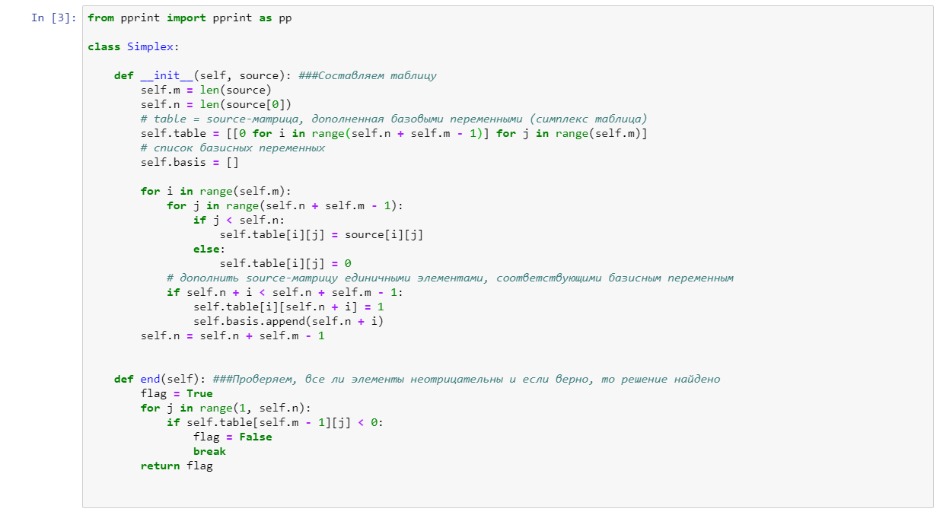

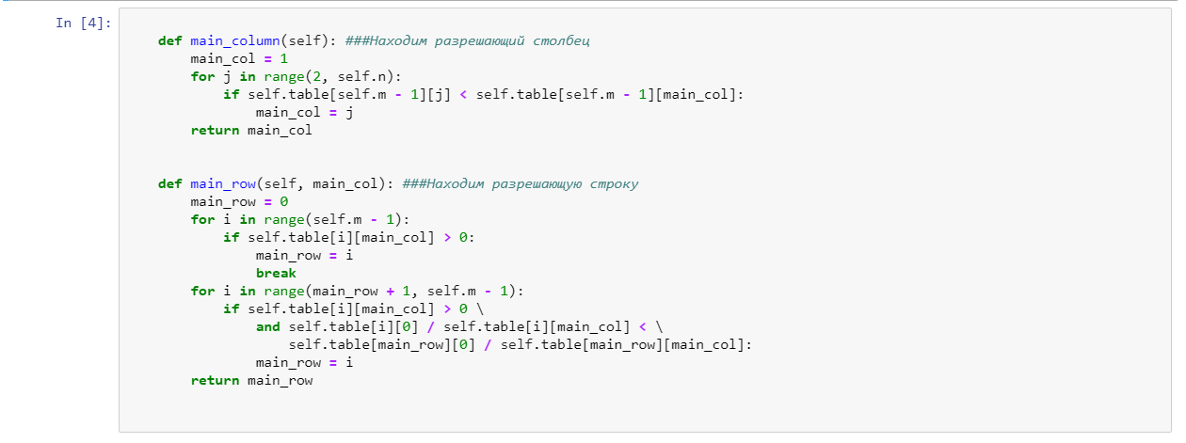

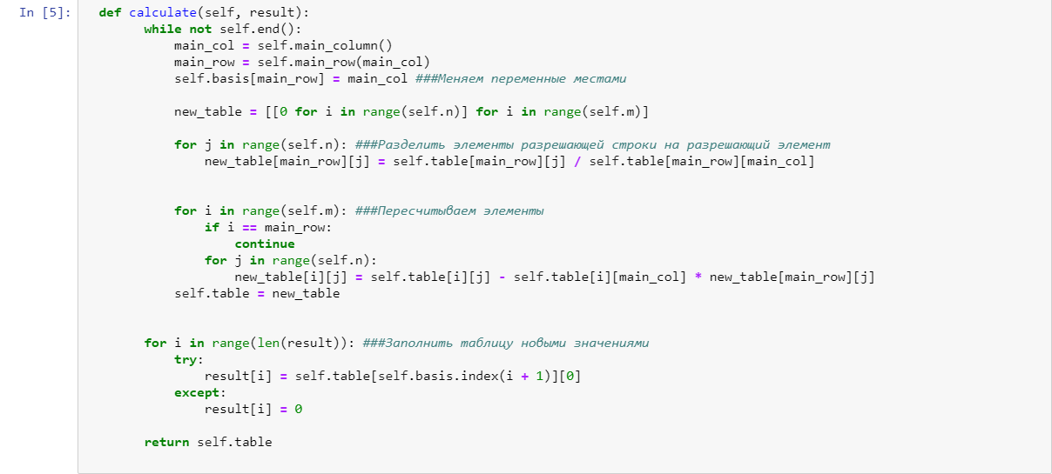

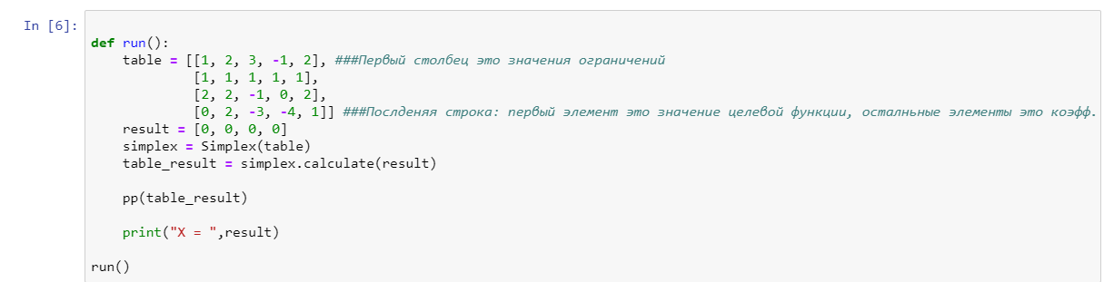

Вывод:

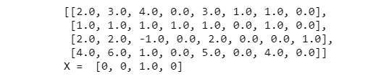

Изображение выглядит как текст, документ

Описание создано автоматически

Транспортная задача

Транспортную задачу можно рассматривать как задачу об оптимальном плане перевозок грузов из пунктов отправления в пункты потребления, с минимальными затратами на перевозки.

Изображение выглядит как текст

Описание создано автоматически

